**สายด่วนผู้บริหาร**



นายสมาน จันทร์สม

นายกองค์การบริหารส่วนตำบลกุดรัง

เบอร์ติดต่อ 084-5174873

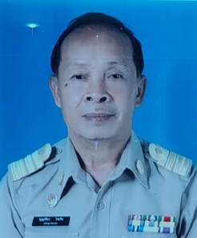 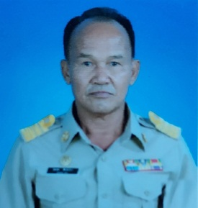 

นายสมพงษ์ พิมพ์จ่อง

รองนายก

เบอร์ติดต่อ 084-7937511

นายสมพร ศรีแข่นไตร

รองนายก

เบอร์ติดต่อ 095-6369479

นายบุญเทียบ ไชยชิน

เลขานุการนายก

เบอร์ติดต่อ 097-0689980



นายอภิชาต สีหา

ผู้อำนวยการกองช่าง รักษาราชการแทนปลัดองค์การบริหารส่วนตำบล

เบอร์ติดต่อ 083-3588493